NEWSLETTER  28 mai 2025  -Ştiri locale şi regionale- | 

- Analiză imagine PRIMĂRIA CLUJ-NAPOCA

Președintele Consiliului Județean Cluj, Alin Tișe, a inaugurat miercuri, 28 mai, noul Compartiment de Primiri Urgențe de Specialitate (CPU-S) al Spitalului Clinic de Boli Infecțioase. Proiectul a fost realizat cu sprijinul Consiliului Județean Cluj, instituția în subordinea căreia funcționează unitatea sanitară.
ştire cu caracter episodic
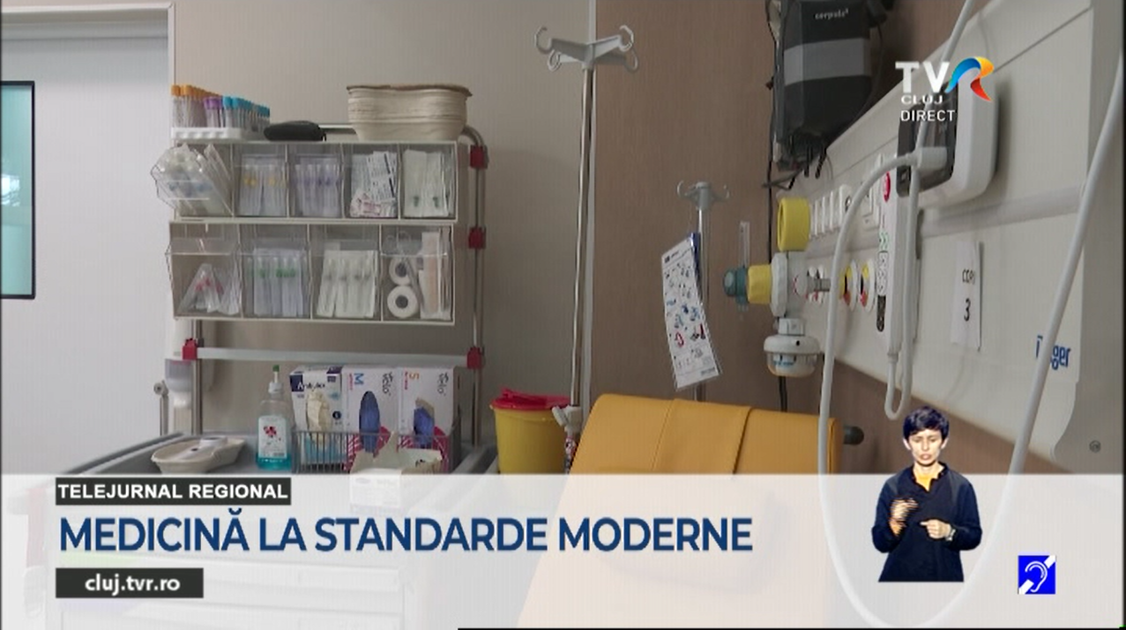
Medicină la standarde moderne
3min 59s
TVR Cluj (18:06)
caracter neutru

- Ştiri administrative
cat
Nu au fost ştiri de interes din această categorie.
egorie. u a
u fost ştiri de interes din această catego. u au fost ştiri de interes din această categori
- Ştiri politice

Nu au fost ştiri de interes din această categorie.

- Emisiuni

Nu au fost emisiuni de interes.

